**Exercício 1: Análise e Relatório de Acessibilidade**

URL: <http://lojaebac.ebaconline.art.br/>

Ferramenta: lighthouse

01/03/2023

Aluna: Noemi Mendoza

|  |  |
| --- | --- |
| Performance | 44% |
| Accessibillity | 80% |
| Best Practices | 83% |
| SEO | 85% |
| PWA | Instável |

**Performance 44%**:

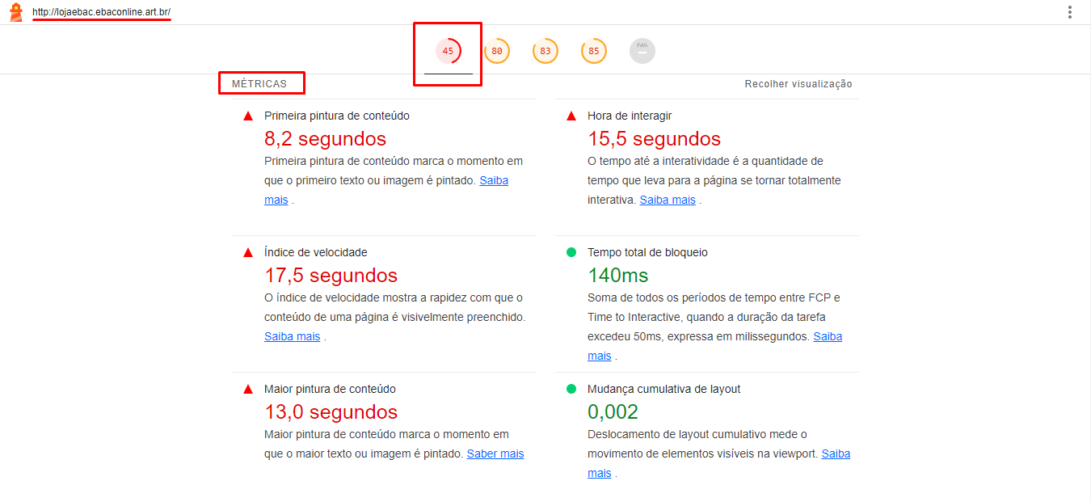

**Accessibillity 80%**

Algumas funções pai ARIA devem conter funções filho específicas para executar suas funções de acessibilidade pretendidas.

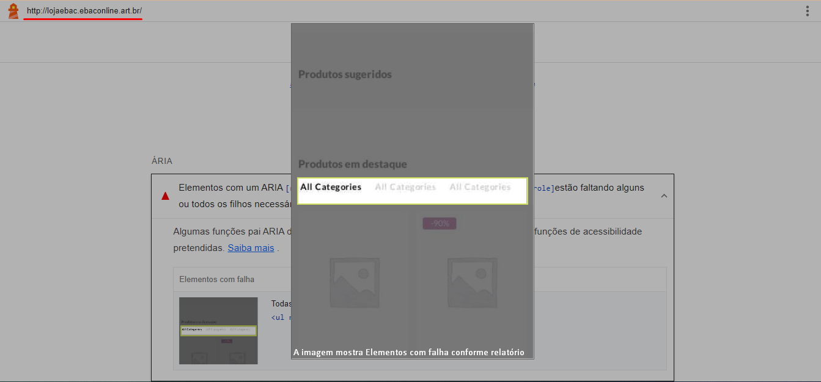

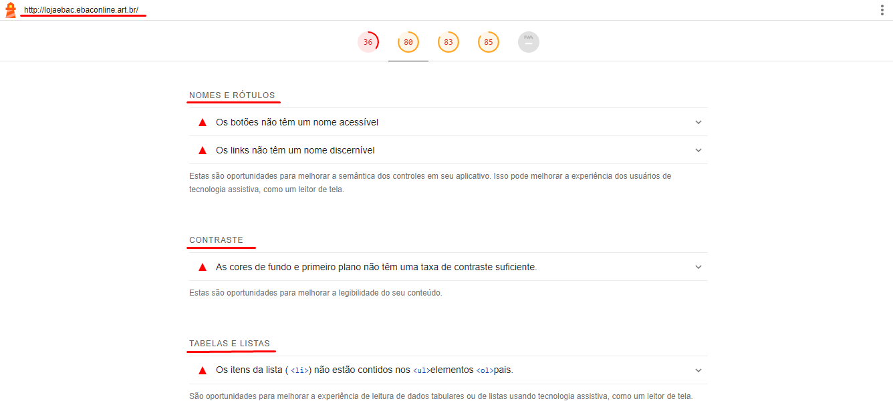

**Best Practices 83%**

Confiança e insegurança, 108 solicitações inseguras foram encontradas (Não usa HTTPS).

Todos os sites devem ser protegidos com HTTPS, mesmo aqueles que não lidam com dados confidenciais. Isso inclui evitar [conteúdo misto](https://developers.google.com/web/fundamentals/security/prevent-mixed-content/what-is-mixed-content?utm_source=lighthouse&utm_medium=lr) , em que alguns recursos são carregados por HTTP, apesar de a solicitação inicial ser atendida por HTTPS. O HTTPS impede que intrusos adulterem ou escutem passivamente as comunicações entre seu aplicativo e seus usuários e é um pré-requisito para HTTP/2 e muitas novas APIs de plataforma web.

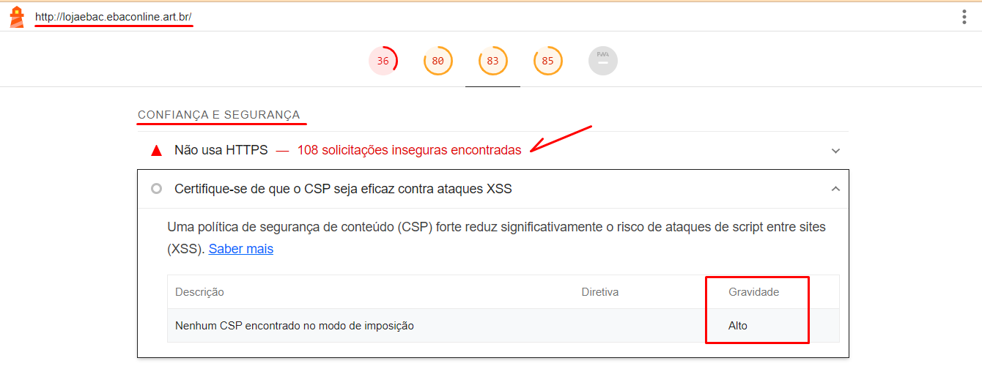

**SEO 85%**

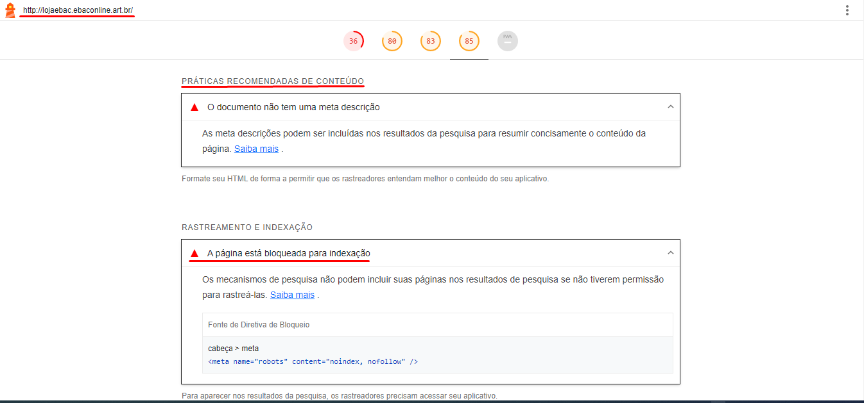

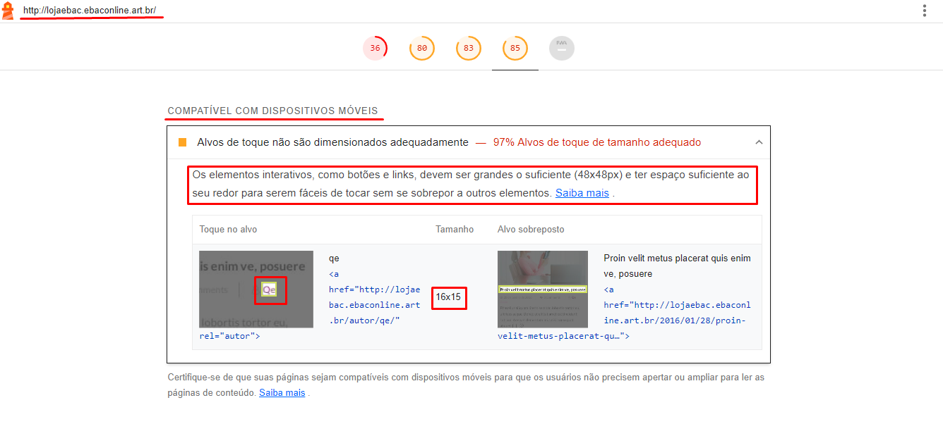  
**PWA – Instável**

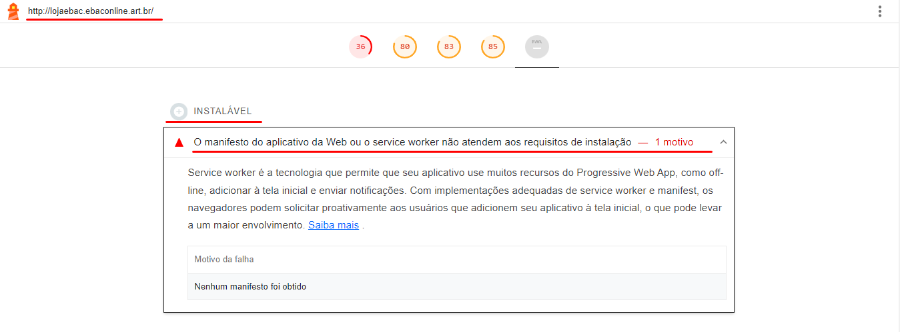

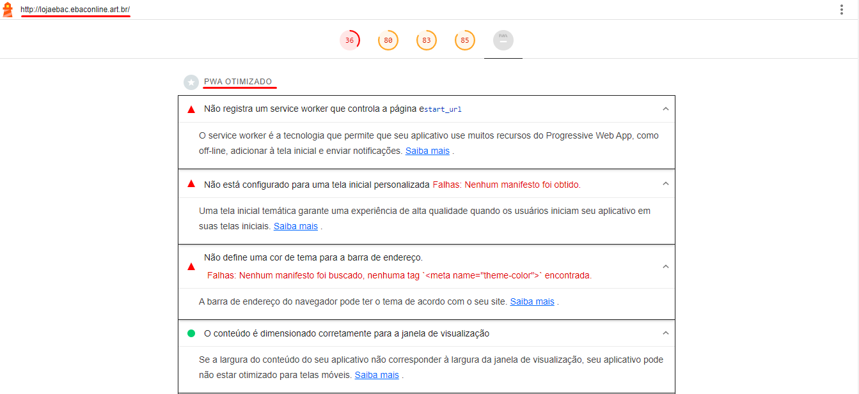

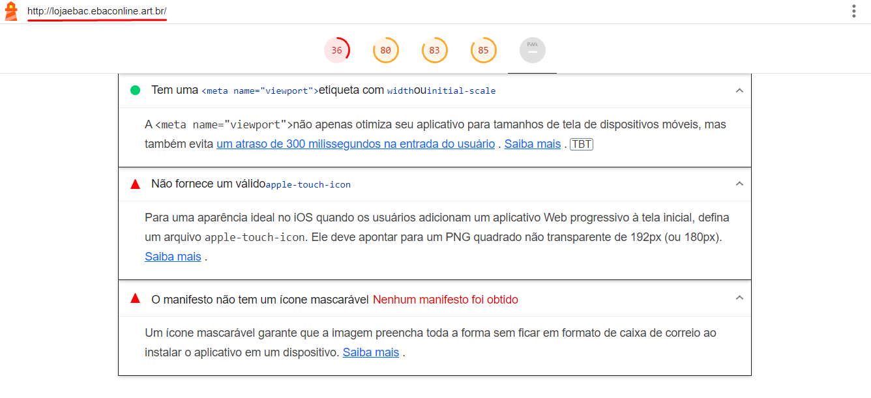

**Relatório diante das informações obtidas sobre a acessibilidade do site**

Na performance, cada métrica captura algum aspecto da velocidade de carregamento da página e entende-se que das métricas obtidas, 5 delas estão fora dos parâmetros para melhor desenvolvimento.

Em acessibilidade, diante dos registros dos campos Nomes e Rótulos, Contraste e Tabelas e Listas, se faz necessário adequar/corrigir para melhorar a experiência do usuário.

Em Melhores Práticas, o site não usa HTTPS, sendo identificadas 108 solicitações inseguras. Conforme estudos, todos os sites devem ser protegidos com HTTPS, mesmo aqueles que não lidam com dados confidenciais. Isso inclui evitar [conteúdo misto](https://developers.google.com/web/fundamentals/security/prevent-mixed-content/what-is-mixed-content?utm_source=lighthouse&utm_medium=lr), em que alguns recursos são carregados por HTTP, apesar de a solicitação inicial ser atendida por HTTPS. O HTTPS impede que intrusos adulterem ou escutem passivamente as comunicações entre seu aplicativo e seus usuários e é um pré-requisito para HTTP/2 e muitas novas APIs de plataforma web. Contudo, se faz necessária a correção.

Em SEO, se faz necessário que se formate o HTML de forma a permitir que os rastreadores entendam melhor o conteúdo do seu aplicativo. No rastreamento e indexação, para aparecer nos resultados da pesquisa, os rastreadores precisam acessar seu aplicativo. Na compatibilidade com dispositivos móveis, deve certificar de que suas páginas sejam compatíveis com dispositivos móveis para que os usuários não precisem apertar ou ampliar para ler as páginas de conteúdo.

NO PWA, deve se certificar de que o aplicativo tenha um manifesto que atenda aos critérios necessários e se torne instalável.

**Exercício 2 – Alteração do Front Via Dev Tools**

